Открытый урок по английскому языку в 4 «1» классе
Учитель: Умаханова Л.К..
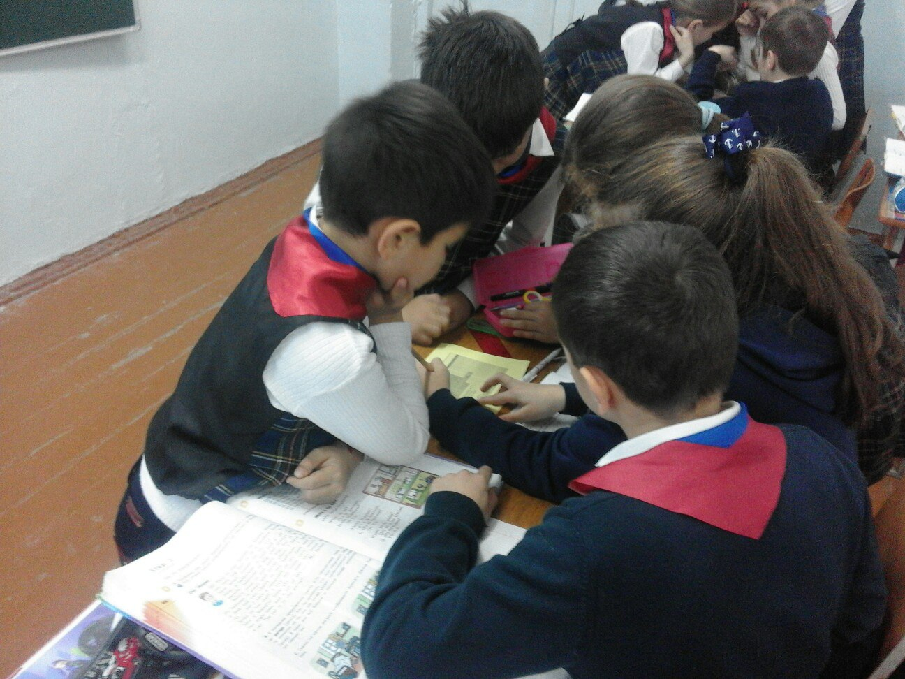
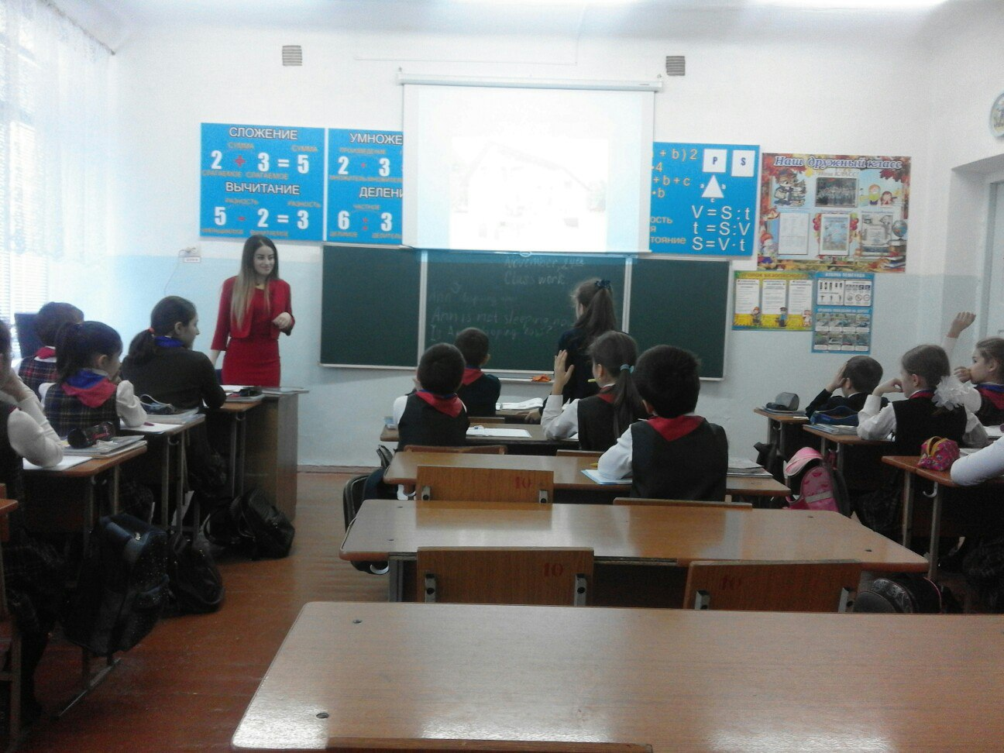
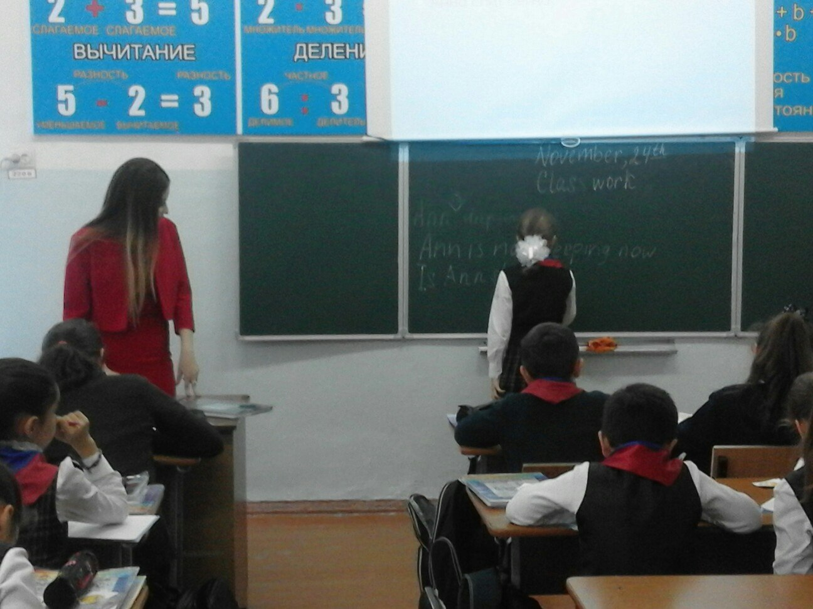
Тема: «My house»

